1122 CS255B 數位系統實驗（二） - LAB09

1113341 張維家

Lab09：非同步清除同步載入60模計數器

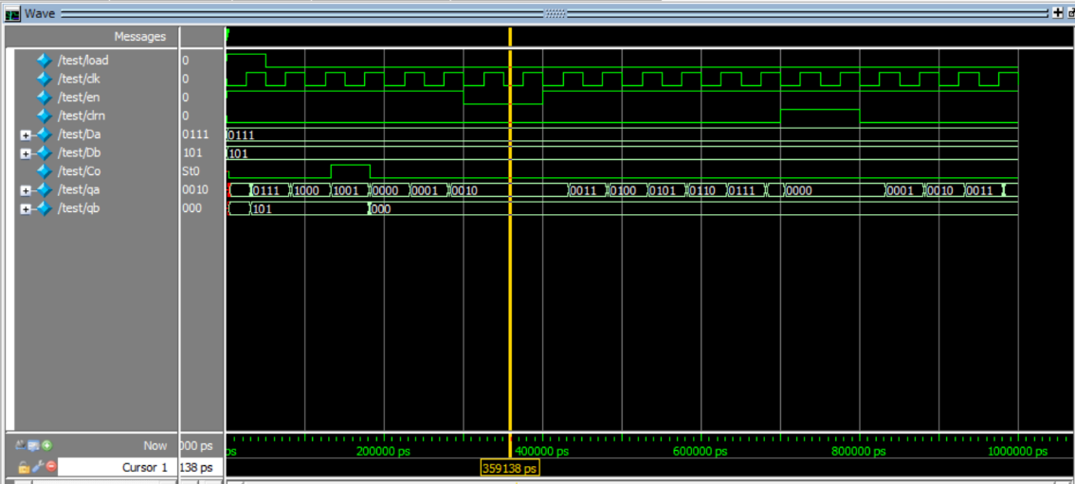

模擬波形截圖